臺北市立大學附設實驗國民小學108學年度校訂課程
三年級「走進臺北城」教學活動設計
主題名稱 | 古城故事多
跨域合作 | ■語文 □數學 ■綜合活動 □生活  ■社會 □自然與科技 □健康與體育  □藝術與人文 □英語 □本土語 |  |  | 學習節數安排 | 綜合6節
 |  |  |  | 學習總節數 | 綜合6節
原設計者 | 陳卉穎,陳怡琳,蔡依玲,蘇瑪莉  林美玲,賴柏吟,張素苓,黃心怡 |  | 修訂者
教學者 | 陳卉穎,陳怡琳,蔡依玲,蘇瑪莉  林美玲,賴柏吟,張素苓,黃心怡 |  | 適用年級 | 三年級上學期
課程設計理念 | 隨著時代變遷，身邊的環境也不斷在改變，本學期重點在認識臺北古城，知道各個城門的位置，而現今附小的地理位置是位於當時的臺北古城內。  本學期重點:  - 透過認識臺北古城的平面圖，從圖示中找到各個城門的位置。  - 透過閱讀故事、觀察照片影片，認識古城各城門的外型與歷史特色。  - 觀察城門建築的結構，想像與推測前人的生活，能省思並分享文化與生活的關係，在認同與肯定自身文化的基礎上，學習與不同時代演變。  - 從附小在古城中的位置，進而認識與體會附小過去的地位與意義。  - 並將對古城的認識製作古城生活故事書，並與班級內同儕分享。
領綱  核心素養 | 綜-E-A2 探索學習方法，培養思考能力與自律負責的態度，並透過體驗與實踐解決日常生活問題。  綜-E-B2 蒐集與分析資源，理解各類媒體內容的意義與影響，用以處理日常生活問題。  綜-E-C2 理解他人感受，樂於與人互動，學習尊重他人，增進人際關係，與團隊成員合作達成團體目標。  綜-E-C3 體驗與欣賞在地文化，尊重關懷不同族群，理解並包容文化的多元性
學習表現 | 1b-II-1選擇合宜的學習方法，落實學習行動策略。  2c-III-1分析與判讀各類資源，規劃策略以解決日常生活的問題。  2b -II-2參加團體活動，遵守紀律、重視榮譽感，並展現負責的態度。  2b-III-1參與各項活動，適切表現自己在團體中的角色，協同合作達成共同目標。  3c-II-1參與文化活動，體會文化與生活的關係，並認同與肯定自己的文化。 | 學習內容 |  | Ab -II-1有效的學習方法。  Ab-II-2學習行動策略。  Bc-III-1各類資源的分析與判讀。  Bb-II-3團體活動的參與態度。  Bb-III-3 團隊合作的技巧。  Cc-II-1文化活動的參與。  Cc-II-2文化與生活的關係及省思。  Cc-II-3對自己文化的認同與肯定。
學習目標 | 1.透過照片的觀察、比較，發現附小環境的變化。(知識方法)(綜合)  2閱讀古城平面圖，從圖中找到並標示各個城門的位置。(知識方法)  3. 標示附小在古城中的位置，認識附小過去的地位與意義。(意願態度)  4.透過展演活動，表達對附小在古城中意義的體會。(應用實踐)
融入議題 | □性別平等教育 □人權教育 ■環境教育 □海洋教育 □能源教育  □家庭教育 □原住民族教育 □品德教育 □生命教育 □法治教育  ■資訊教育 □安全教育 □防災教育 □生涯規劃教育 □多元文化教育  ■閱讀素養教育 □戶外教育 □國際教育
教材資源 | 教學簡報  本校網站-校史專欄  北市大附小M.I.T.媒體小舖教師社群製作:  北門https://www.youtube.com/watch?v=Ba7AgqV0Yk0  西門小南門https://www.youtube.com/watch?v=fQFXNuqxO0s  南門https://www.youtube.com/watch?v=UqoFFf7zEh4  東門https://www.youtube.com/watch?v=yRHD6VRTQoQ

活動名稱 | 學習目標 | 學習活動歷程  （學習任務與學習策略說明） | 實施月份  /節數 | 評量方法  /工具
古城故事多 | 1.透過照片的觀察、比較，發現附小環境的變化。(知識方法)(綜合) | 教師利用電子地圖、教學簡報介紹下列內容：  (1)臺北古城範圍介紹  (2)臺北古城的人文背景簡介  (3)臺北古城內重要城門介紹  (4)今日臺北古城今昔樣貌變化比較 | 綜合1節 | 口頭發表
城門在哪裡 | 2閱讀古城平面圖，從圖中找到並標示各個城門的位置。(知識方法) | 學生觀察古城平面圖，使用標籤貼紙黏貼，或拿彩色筆圈出五個古城門的位置。(配合學習單(1)) | 綜合1節 | 學習單
古城的唯一 | 3. 標示附小在古城中的位置，認識附小過去的地位與意義。(意願態度) | 教師引導學生找到附小在古城中的位置，學生會發現附小是古城中唯一的小學，了解到環境與自己的關係。並請同學說一說，身為北市大附小學生的感受。  (配合學習單(2) (3)) | 綜合2節 | 學習單
古城門的話 | 4.透過展演活動，表達對附小在古城中意義的體會。(應用實踐) | 古城的故事:  (1)老師介紹五個古城門的建築，請學生畫出想像中的古城樣貌。  (2)請學生依自己所畫的內容說故事分享 | 綜合2節 | 教師視教學情形決定用學習單或簡報方式呈現

臺北市立大學附小108學年度三年級上學期校定課程學習單(1)
<<走進臺北城--認識臺北古城>>
三年 班 號 姓名:

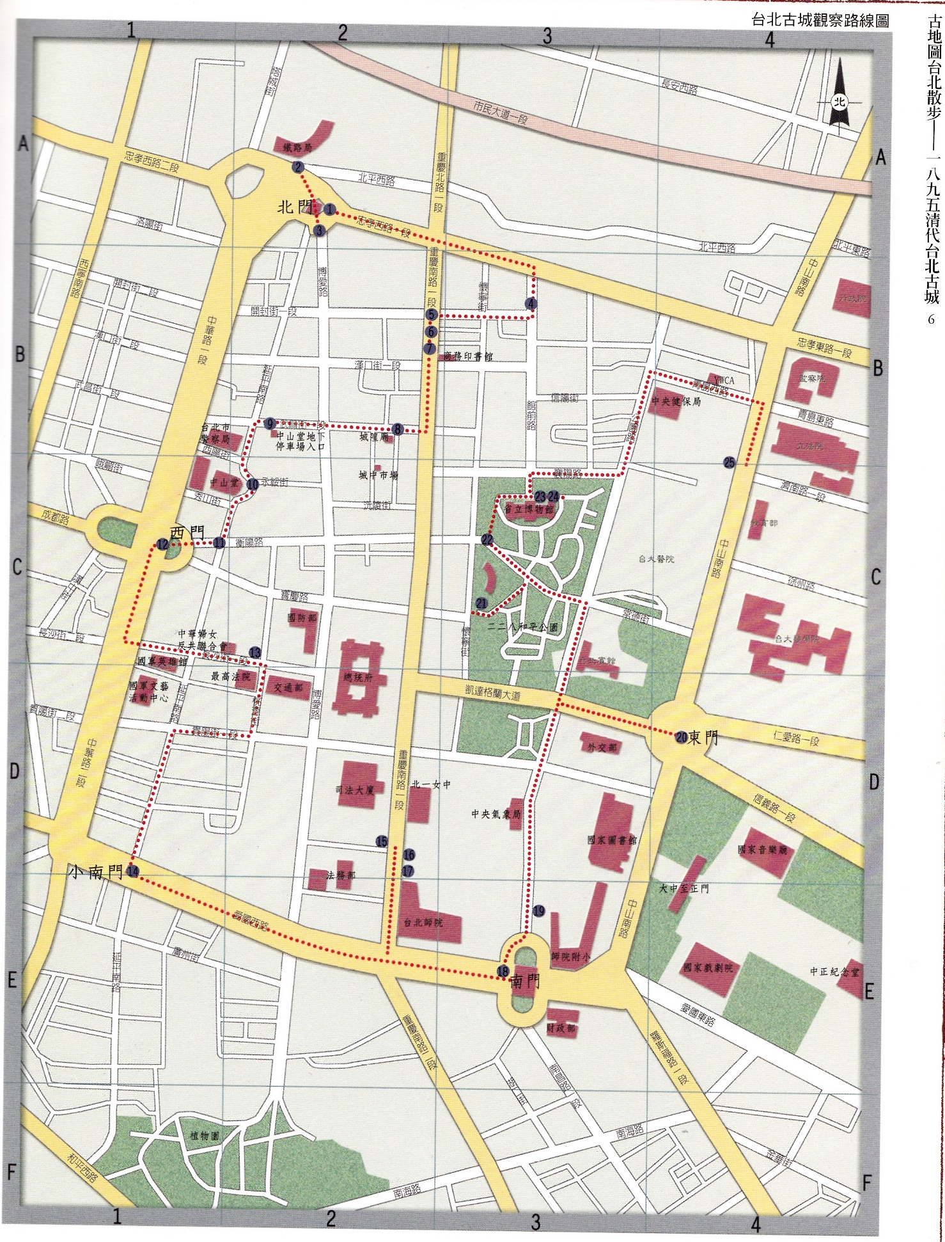
(資料來源：古地圖台北散步 城邦出版社)
臺北市立大學附小108學年度三年級上學期校定課程學習單(2)
<<走進臺北城--認識臺北古城>>
三年 班 號 姓名:

  - 臺北古城在哪裡？
小朋友，請在地圖上找到這四條路：

忠孝西路--中山南路—愛國西路--中華路，

接著用紅筆將這四條路連起來，就是臺北古城的範圍了~
【請注意!要沿著白色的路畫，不是沿著捷運線喔！】

- 找一找
- 原本臺北古城有5個城門,現在只剩下哪4個城門？
【請在地圖上圈出來，並寫在（）裡】
( ) ( )( )( )
- ( ) 哪一個不在臺北古城內? 總統府 228公園 中正紀念堂
- ( ) 臺北古城範圍內的唯一小學？ 東門國小 北市大附小 國語實小
- 我們學校在臺北古城內的（ 東， 西， 南， 北 ）方。
身為北市大附小的學生，我覺得
因為

臺北市立大學附小108學年度三年級上學期校定課程學習單(3)
<<走進臺北城--認識臺北古城>>
三年 班 號 姓名:
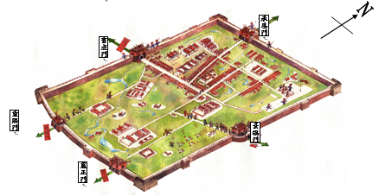
◎臺北古城的由來
- 臺北城於西元1884年建造完工，是清朝在臺灣府的官員辦公的地方,四周用城牆圍起來,原來有五個城門,要進城就必須從城門進入洽公,後來因為日本統治(1895-1945),將古城所有建築拆掉或改建新式大樓,並將城牆改為大馬路,所以,目前只剩下四個城門。
- 想一想
1.( ) 臺北古城是由哪一個朝代所建? 清朝 明朝 民國
2.( ) 臺北古城迄今建城滿幾週年(1884-2019)? 125年 135年 145年
3.( ) 臺北古城現在唯一沒有改建的城門是? 南門 西門 北門
4.( ) 離市大附小最近的是哪一座城門? 東門 西門 南門
- 城門對對看
- 東門 ㄅ 麗正門
- 西門 ㄆ 承恩門
- 南門 ㄇ 寶成門
- 小南門 ㄈ 景福門
- 北門 ㄉ 重熙門
臺北市立大學附設實驗國民小學108學年度校訂課程
三年級「走進臺北城」教學活動設計
主題名稱 | 新與舊的對話
跨域合作 | ■語文 □數學 ■綜合活動 □生活  ■社會 □自然與科技 □健康與體育  □藝術與人文 □英語 □本土語 |  | 學習節數安排 | 社會領域1節  語文.綜合領域7節
原設計者 |  | 修訂者 | 陳卉穎,陳怡琳,蔡依玲,蘇瑪莉  林美玲,賴柏吟,張素苓,黃心怡
教學者 | 陳卉穎,陳怡琳,蔡依玲,蘇瑪莉  林美玲,賴柏吟,張素苓,黃心怡 | 適用年級 | 三年級下學期
課程設計  理念 | 傳統歷史教學容易讓人誤解與現代生活缺乏連結，而造成給人食古不化、枯燥乏味的刻版印象。然而從過去記載信手拈來不乏有趣的故事，對當今社會發展仍具有啟示作用，更能引發學生共鳴。因為古蹟是歷史的活教材，透過實地的參訪，不僅能培養學生敏銳的觀察力與鑑賞力，更重要的是拉近他們與歷史之間的距離感，同時激發他們對土地與人文的關懷。
領綱  核心素養 | 綜-E-A2 探索學習方 法，培養思考 能力與自律負 責的態度，並 透過體驗與實 踐解決日常生 活問題。  綜-E-B1 覺察自己的人 際溝通方式， 學習合宜的互 動與溝通技 巧，培養同理 心，並應用於 日常生活。  綜-E-B2 蒐集與分析資 源，理解各類 媒體內容的意 義與影響，用 以處理日常生 活問題。  綜-E-C1 關懷生態環境 與周遭人事 物，體驗服務 歷程與樂趣， 理解並遵守道 德規範，培養 公民意識。  綜-E-C2 理解他人感 受，樂於與人 互動，學習尊 重他人，增進 人際關係，與 團隊成員合作 達成團體目 標。
學習  表現 | 1b-II-1 選擇合宜的學習方法，落實學習行動策略。 | 學習  內容 | Ab-II-1 有效的學習方法。  Ab-II-2 學習行動策略。
 | 1b-III-1 規劃與執行學習計畫，培養自律與負責的態度。 |  | Ab-III-1 學習計畫的規劃與執行。 Ab-III-2 自我管理策略。
 | 2a-II-1 覺察自己的人際溝通方式，  展現合宜的互動與溝通態 度和技巧。 |  | Ba-II-1 自我表達的適切性。  Ba-II-2與家人、同儕及師長的互動。 Ba-II-3 人際溝通的態度與技巧。
 | 2b-II-2 參加團體活動，遵守紀律、  重視榮譽感，並展現負責的態度。 |  | Bb-II-3 團體活動的參與態度。
 | 3c-II-1 參與文化活動，體會文化 與生活的關係，並認同與肯定自己的文化。 |  | Cc-II-1 文化活動的參與。  Cc-II-2 文化與生活的關係及省思。 Cc-II-3對自己文化的認同與肯定。
學習目標 | 1.比較臺北古城在食衣住行、建築等方面的變遷。(知識方法) (社會)  2.透過實地走訪古城特色街道，觀察現狀，比較今昔的差異。(知識方法)  3.將對古城的認識及今昔差異製作成古城小書(例如八格小書)，並與班級內同儕分享。(應用實踐)  4.樂於與他人分享小組探索成果，並能在觀摩作品後提供同儕的回饋。(意願態度)
融入議題 | □性別平等教育 □人權教育 ■環境教育 □海洋教育 □能源教育 □家庭教育  □原住民族教育 □品德教育 □生命教育 □法治教育 ■資訊教育 □安全教育  □防災教育 □生涯規劃教育 □多元文化教育  □閱讀素養教育 ■戶外教育 □國際教育
教材資源 | - 收集特色街道資料的相關書籍或網站、照片或影片．  - 規劃安排特色街道內願意協助進行參觀導覽的商家．

活動名稱 | 學習目標 | 學習活動歷程  （學習任務與學習策略說明） | 實施月份  /節數 | 評量方法  /工具
認識  特色街道 | 1.比較臺北古城在食衣住行、建築等方面的變遷。(知識方法) (社會) | 教師帶領全班同學依表格比較臺北古城食、衣、住、行、特殊建築的今昔差異。  古 今  食  衣  住  行  特殊  建築 | 社會1節 | 口頭發表
特色街道  之旅 | 2.透過實地走訪古城特色街道，觀察現狀，比較今昔的差異。(知識方法) | 1.教師引導兒童就下列各個特色街道進行比較與統整：  (1)瞭解『書店街』、『管錢路』、『鞋店街』、『補習街』、『相機街』、『城中市場』（美食街）的地理位置，並找出3個特色。  (2)教師利用教學簡報進行歸納與整理，幫助兒童進一步了解特色街道的內容與歷史背景。  2.教師利用學習單引導兒童討論特色街道採訪的各個步驟。  3.教師引導兒童以小組為單位，規劃出走訪特色街道之行進路線與交通工具和應注意事項。  4.教師與愛心家長以分組方式，帶領兒童參訪特色街道。  5.以小組方式在古城中選擇一個地點特色街道，探索其改變並運用表格比較。 | 綜合4節 | 學習單  口頭發表  聆聽態度  參與討論
古城變化多 | 3.將對古城的認識及今昔差異製作成古城小書(例如八格小書)，並與班級內同儕分享。(應用實踐) | - 教師統整引導參訪時所拍的照片，與舊照片相比較剪報，讓學生觀察特色街道的周遭環境現在與過去的變化。  - 引導學生完成學習單的表格，並小組合力製作成簡報或海報展示、說明小組探索之成果，並提供全班同學分享觀摩。 | 綜合4節 | 學習單  海報或ppt  口頭發表
古城小書 | 4.樂於與他人分享小組探索成果，並能在觀摩作品後提供同儕的回饋。(意願態度) | 1.完成小書後，以小組的方式分享自己的心得和收穫。  2.觀摩作品後提供同儕的回饋。 | 綜合2節 | 口頭發表  聆聽態度  參與討論

臺北市立大學附小108學年度三年級下學期校定課程學習單(1)
<<走進臺北城--來去特色街>>我的計劃
三年 班 號 姓名:
忠 孝 西 路 一 段

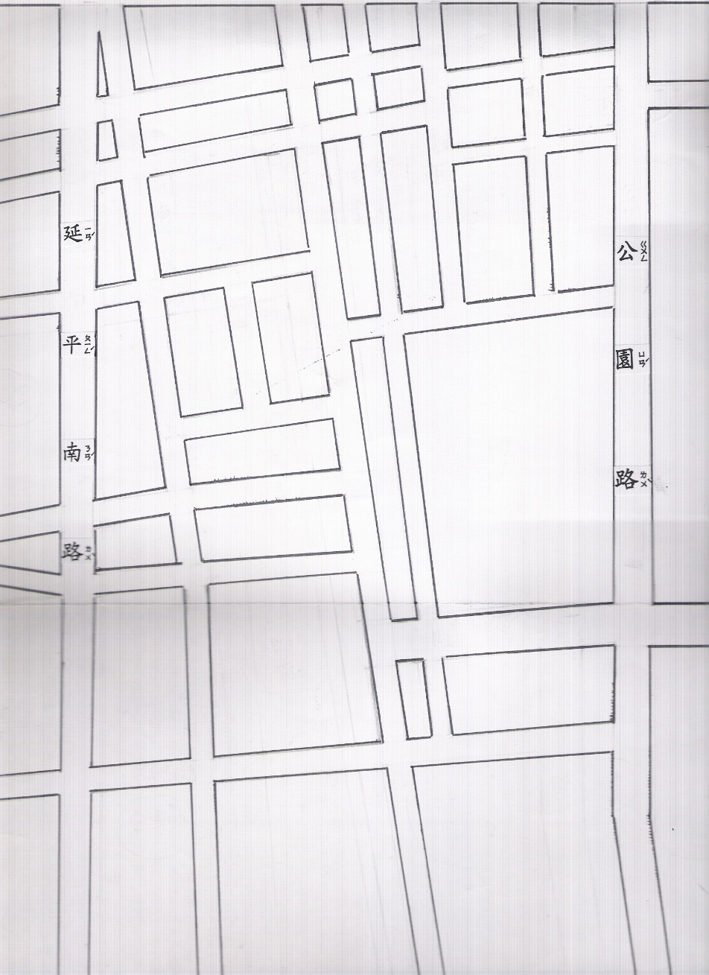
北市大附小
沅陵街
漢口街
中

華

路

一

段
中

山

南

路

愛 國 西 路
凱達格蘭大道
路
衡
陽

路
愛
博
街
貴
陽
一
段
慶
南
路
重
總統府
1.用彩色筆畫出前往書店街的路線。(任選一個你喜歡的顏色完成路線。)
2.在這次的參訪活動中，我想要看的是：
因為

臺北市立大學附小108學年度三年級下學期校定課程 學習單(2)
<<走進臺北城--認識特色街道>>
三年 班 號 姓名:
※台北城內有許多相同類型的商店聚集在一起，因而形成了各式各樣的特色街道，你知道台北城內有哪些特色街道嗎？
- 讓夢想起飛的「補習街」： 。
- 銀行、金融業居多的「管錢路」： 。
- 台北老字號的「書店街」： 。
- 賣黑頭皮鞋起家的「皮鞋街」： 。
- 照相攝錄影器材專賣的「相機街」： 。
你覺得類型相同的商店聚集在一起有哪些好處與壞處？
好處：

壞處：

※如果你是商店老闆，你會不會把店開在特色街道上？請寫出原因。
答：

臺北市立大學附小108學年度三年級下學期校定課程 學習單(3)
<<走進臺北城--特色街道古今大不同>>
三年 班 號 姓名:

- 特色街道：＿＿＿＿＿＿＿＿＿＿＿＿＿街
- 日期：＿＿＿＿年＿＿＿＿月＿＿＿＿日
- 特色街道變遷比較：
 | 古 | 今
同類型商店
招牌
設計
門面
裝潢
經營
方式
我的
發現

